Zásady a podmienky montáže a prevádzkovania merania elektrickej energie

Spracoval : Marek Arpáš – zástupca registrovanej osoby na montáž určených meradiel
Anton Belianský – hlavný energetik

Schválil: Ing. Marián Šimurka – riaditeľ odboru hlavného energetika (OHE)

Dátum schválenia : 1.9.2019

1. Úvodné ustanovenie

Dokument Zásady a podmienky montáže a merania elektrickej energie (ďalej len zásady a podmienky) prevádzkovateľa distribučnej sústavy (PDS) predstavujú riadiaci dokument, ktorého účelom je stanoviť skladbu a technické parametre prvkov meracích súprav a podmienky pre ich zapojenie a umiestnenie na nových alebo rekonštruovaných odberných miestach napájaných z DS PDS. Tieto Zásady a podmienky pojednávajú o ustanoveniach § 40 Zákona č. 251/2012 Z. z. o energetike a zmene niektorých zákonov, pričom sú zamerané na technickú stránku realizácie merania elektriny za dodržania ustanovení zákona NR SR č.157/2018 Z. z.
V súlade s týmito TP musia byť vykonávané návrhy a realizácia merania elektriny.

2. Základné pojmy a normy

2.1. Základné pojmy

Prenosová sústava (PS) sú vzájomne prepojené elektrické vedenia zvlášť vysokého napätia a veľmi vysokého napätia a elektro - energetické zariadenia potrebné na prenos elektriny na vymedzenom území.
Distribučná sústava (DS) sú vzájomne prepojené elektrické vedenia veľmi vysokého napätia do 110 kV a vysokého napätia alebo nízkeho napätia a elektro - energetické zariadenia potrebné na prenos elektriny na časti vymedzeného územia.
Prevádzkovateľ distribučnej sústavy (PDS) je právnická osoba, ktorá má povolenie na distribúciu elektriny na vymedzenom území.
Miestna distribučná sústava (MDS) je distribučná sústava do ktorej je pripojených najviac 100 000 odberných miest. Prevádzkovateľ MDS je právnická osoba, ktorá má povolenie na distribúciu elektriny na časti vymedzeného územia.
Odberné miesto je miesto odberu elektriny odberateľa elektriny vybavené určeným meradlom a pozostávajúcim z jedného meracieho bodu.
Odovzdávacie miesto je miesto fyzickej dodávky elektriny, pozostávajúce z jedného meracieho bodu.
Správca merania – Prevádzkovateľom DS poverený a odborne spôsobilý útvar resp. pracovník, ktorý v zmysle týchto Zásad a podmienok na určenej kompetenčnej úrovni vykonáva praktickú správu merania t. j. prípravu, inštaláciu, servis, kontrolu a demontáž meradiel elektriny.
Užívateľ sústavy – odberateľ EE, výrobca EE, prevádzkovateľ MDS
Koncový odberateľ – je odberateľ elektriny v domácnosti alebo odberateľ elektriny mimo domácnosti, ktorý nakupuje elektrinu pre vlastnú spotrebu.
Napäťová úroveň merania – napäťová úroveň, na ktorej je inštalované meranie.
Napäťová úroveň odberu/dodávky – napäťová úroveň distribučnej siete, na ktorú je pripojené odberné miesto a kde sa nachádza rozhranie vlastníctva medzi prevádzkovateľom DS a užívateľom sústavy.
Určené meradlo – elektromer na meranie spotreby elektriny pre účely fakturácie, definované primárnou a sekundárnou legislatívou .
Priebehové meranie – meranie so zaznamenávaním profilov záťaže v časovom úseku meracej periódy, ktorá je spravidla 15 minút.
Zaplombovanie – zabezpečenie nemeraných okruhov, meracích obvodov a meradiel proti neoprávnenému zásahu.
Skúšobná (meracia) svorkovnica – zariadenie na zapojenie prívodov meracích okruhov od meracích transformátorov a meracích okruhov elektromera.
Inteligentný merací systém – predstavuje reťazec vzájomne účelovo previazaných technických komponentov (elektromer, koncentrátor, komunikačná infraštruktúra, centrála, dátový sklad a iné), s cieľom vykonávania činností týkajúcich sa merania odberu a dodávky elektriny, prenosu spracovania a poskytovania nameraných údajov na trhu s elektrinou. Je základným prvkom inteligentných sietí.

2.2. Použité skratky:
DS – distribučná sústava
ER - elektromerový rozvádzač
EE - elektrická energia
HI - hlavný istič (istič pred elektromerom)
IMS – inteligentný merací systém
MRK - maximálna rezervovaná kapacita (kW)
MT - merací transformátor
MTP - merací transformátor prúdu
MTN - merací transformátor napätia
OP - ovládacie prvky
P - výkon
PDS – prevádzkovateľ distribučnej sústavy
PMDS – prevádzkovateľ miestnej distribučnej sústavy
RK – rezervovaná kapacita
STN – slovenská technická norma
TP - trieda presnosti
UNMS - Úrad pre normalizáciu metrológiu a skúšobníctvo SR URSO - Úrad pre reguláciu sieťových odvetví
NN – napäťová úroveň nízkeho napätia
VN - napäťová úroveň vysokého napätia
VVN - napäťová úroveň veľmi vysokého napätia

2.3. Legislatíva, platné právne predpisy a technické normy

- Zákony v znení neskorších predpisov: Zákon č. 251/2012 Z.z. o energetike, Zákon č. 250/2012 Z.z. o regulácii v sieťových odvetviach, Zákon č. 309/2009 Z.z. o podpore obnoviteľných zdrojov a vysoko účinnej kombinovanej výroby a o zmene a doplnení niektorých zákonov
- Zákon NR SR č. 157/2018 Z.z. o metrológii a o zmene a doplnení niektorých zákonov .
(zákon o metrológií)
- Zákon č. 56/2018 Z.z. Zákon o posudzovaní zhody výrobku, sprístupňovaní určeného výrobku na trhu a o zmene a doplnení niektorých zákonov.
- Nariadenia vlády v znení neskorších predpisov: Nariadenie vlády SR 145/2016 Z.z o sprístupňovaní meradiel na trhu;
- Vyhláška MPSVaR SR č. 508/2009 Z. z. – ktorou sa ustanovujú podrobnosti na zaistenie bezpečnosti a ochrany zdravia pri práci s technickými zariadeniami tlakovými, zdvíhacími, elektrickými a plynovými a ktorou sa ustanovujú technické zariadenia, ktoré sa považujú za vyhradené technické zariadenia
- Vyhláška ÚNMS SR č. 161/2019 Z.z. o meradlách a metrologickej kontrole v znení neskorších predpisov.
- Prílohy vyhlášky ÚNMS SR č. 161/2019 Z.z.:
- č. 1 Druhy určených meradiel
- č. 49 Elektromery
- č.50 Meracie transformátory prúdu a napätia používané v spojení s elektromermi
- Metodický postup MP 13 :2018 - Metodický postup o registrácií na opravu alebo montáž určených meradiel alebo balenie alebo dovoz označených spotrebiteľských balení.
- Nariadenie vlády č.145/2016 Z.z. o meradlách – Príloha MI-003 Elektromery
- Vyhláška č. 24/2013 Z.z pravidlá trhu
- Vyhláška č. 358/2013 Z.z. o inteligentných meracích systémoch
- Prevádzkový poriadok prevádzkovateľa DS HBP, a.s.;
- Cenníky: Ceny za prístup do distribučnej sústavy a distribúciu elektriny v zmysle platného rozhodnutia
URSO
3. Spôsob evidencie a riadenia dokumentácie

3.1. Obsah riadenej dokumentácie :
– Zákony a vyhlášky
– Smernice HBP a.s. - č.5/2019 Podnikanie v energetike v pôsobnosti HBP, a.s. a HBz , a.s.
- č.1/2019 Vykonávanie prehliadok el. zariadení používaných v HBP , a.s.
- č.2/2019 Revízie a kontroly el. zariadení používaných v HBP, a.s.
- č.8/2015 Základné princípy určovania vonkajších vplyvov na el. zariadeniach,
Inštalovaných v rôznych druhoch prostredí
– Montážne protokoly nainštalovaných elektromerov
– Evidencia elektromerov

Za evidenciu a aktualizáciu uvedenej dokumentácie bude zodpovedať osoba ,ktorá je vlastníkom certifikátu z oblasti metrológie (č.4595/19): Marek Arpáš (zástupca registrovanej osoby).Všetky zmeny v tejto dokumentácií budú v zmysle Zákona NR SR č.157/2018 Z.z. o metrológii a o zmene a doplnení niektorých zákonov (zákon o metrológií), podľa § 51 ( povinnosti registrovanej osoby ) písomne odsúhlasené Slovenským Metrologickým úradom.

Kontrola: Uvedenú registračnú činnosť bude vykonávať zodpovedný zástupca registrovanej osoby Marek Arpáš samostatne. Nebudú k uvedenej činnosti prizvané ďalšie osoby.
Na základe toho vyplýva že kontrola bude vykonávaná nadriadeným zamestnancom. Iný druh kontroly nie je potrebný.

3.2. Povinnosti registrovanej osoby

(1) Registrovaná osoba je podľa zákona NR SR č. 157/2018 Z. z. povinná:
a) plniť registračné požiadavky počas platnosti rozhodnutia o registrácii,
b) vykonávať činnosť, ktorá je predmetom registrácie, s odbornou starostlivosťou podľa rozhodnutia o registrácii,
c) zabezpečiť, aby určené meradlo po oprave zodpovedalo schválenému typu a spĺňalo technické požiadavky a metrologické požiadavky,
d) vydať doklad o oprave určeného meradla s uvedením identifikácie meradla a rozsahu vykonanej opravy, ak je predmetom jej činnosti oprava určeného meradla, alebo vydať doklad o montáži určeného meradla s uvedením identifikácie meradla a dátumu vykonanej montáže, ak je predmetom jej činnosti montáž určeného meradla, rovnopis dokladu odovzdať používateľovi určeného meradla a viesť evidenciu týchto dokladov,
e) zabezpečiť, aby určené meradlo po montáži zodpovedalo požiadavkám na montáž určeného meradla ustanoveným v osobitných predpisoch a požiadavkám uvedeným v rozhodnutí o schválení typu, ak bolo na meradlo vydané a bolo označené zabezpečovacou značkou opravára,
f) vykonať montáž alebo opravu určeného meradla len s predchádzajúcim súhlasom používateľa určeného meradla,
g) zabezpečiť, aby označené spotrebiteľské balenie spĺňalo požiadavky podľa § 14,
h) zabezpečiť pri balení alebo pri dovoze označeného spotrebiteľského balenia splnenie povinností podľa § 18,
i) požiadať úrad o zmenu rozhodnutia, ak nastanú dôvody na zmenu údajov uvedených v rozhodnutí o registrácii podľa § 43 ods. 2 písm. a), c) až e),
j) písomne požiadať úrad o schválenie zmeny registračných požiadaviek podľa § 44 ods. 1 písm. a) až c) a e) na ktorých základe bola registrovaná, ak nejde o rozhodnutie o zmene registrácie podľa § 47; zmena registračných požiadaviek sa môže uplatňovať až po ich schválení úradom,
k) informovať úrad o zmene údajov podľa § 43 ods. 3 písm. b) a preukázať ich platnými dokumentmi.
(2) Ak registrovaná osoba neplní registračné požiadavky, nemôže vykonávať činnosť, ktorá je predmetom registrácie.

4. Zoznam technického vybavenia montážnika

Kufrík s náradím – ktorý obsahuje sadu skrutkovačov, sadu kľúčov a ostatné náradie potrebné na montáž elektromerov (vŕtačka, karbobrúska, aku skrutkovač)

Brašna s meracími prístrojmi – multimeter UNI-T UT50C,
- meranie izolačných odporov GIGATEST 500 PRO

Na prevoz náradia a elektromerov slúži motorové vozidlo VW Polo ,r.v. 2006 ,registrované na HBP a.s.
Doklad držiteľa motorového vozidla je v prílohe tohto dokumentu.
Manipulácia a preprava meradiel musí byť samostatne v obaloch .

Skladové priestory

K uskladneniu elektromerov, meracích prístrojov a plombovacích klieští slúži uzamykateľná skriňa, ktorá je uložená v miestnosti č. 211. Miestnosť slúžiť zároveň ako skladové priestory na uloženie a pracovného náradia potrebného pre montáž elektromerov.
Miestnosť č. 211 sa nachádza na druhom poschodí v starej administratívnej budove
HBP a.s., ťažobný úsek Nováky. Miestnosť je o rozmeroch 5,7 x 3,56 m.

Kancelárske priestory

Kancelária č.207 slúži pre spracovávanie a uloženie dokumentácie .
V uvedenej kancelárií budú uložené dokumenty:
- Všetky zákony ,vyhlášky ktoré sú uvedené v úvode tohto dokumentu.
- Slovenské technické normy sú k dispozícií online prístupom SEZ KEZ .
- Evidencia nainštalovaných meradiel
- Montážne listy
- Certifikáty z elektromerov a meracích transformátorov
- Smernice HBP a.s.

Kancelária sa nachádza na druhom poschodí v starej administratívnej budove
HBP a.s., odštepný závod baňa Nováky. Kancelária je o rozmeroch 7,13 x 5,6 m.

5. Všeobecné zásady platné pre meranie odberu el. energie (EE)

Odberateľ elektriny je povinný podľa § 35 odsek 2 bod b) EZ:
- „Umožniť PDS montáž určeného meradla a zariadenia na prenos informácií o nameraných údajoch a prístup k určenému meradlu.“
Odberateľ elektriny pre domácnosť je povinný podľa § 36 odsek 2 bod a) EZ:
- „Umožniť PDS montáž určeného meradla a nevyhnutný prístup k určenému meradlu.“

5.1. Podmienky merania nového alebo rekonštruovaného odberného miesta
Meranie EE u nových alebo rekonštruovaných odberných miest je možné pripojiť k DS len po predchádzajúcom jednaní s PDS a za podmienok ním stanovených.

5.2. Povinnosti odberateľa (investora)
Investor budúcich odberateľských zariadení je povinný spôsob merania, umiestnenia súpravy, vrátane meracích transformátorov naprojektovať a zrealizovať v zmysle platných TP na vlastné náklady. Montáž elektromera zrealizuje PDS.

5.3. Nedodržanie podmienok
Pokiaľ nebola dodržaná podmienka uvedená v (povinnostiach odberateľa) TP, prevádzkovateľ má právo nevykonať montáž určeného meradla.

6. Druhy merania
Druhy merania z technického pohľadu vzhľadom k meranej elektrickej energii (prúdu a napätia) delíme na:

Meranie na úrovni NN
- priame meranie,
- polopriame meranie.

Meranie na úrovni VN a VVN
- nepriame meranie

6.1. Elektromer

Elektromer je zariadenie na meranie elektrických veličín v oblasti odberu a dodávky elektriny, na základe ktorých sa uskutočňuje fakturácia, riadenie a regulácia sústavy. Aby bolo zabezpečené vylúčenie manipulácie s jeho časťami a následné ovplyvnenie merania, sú jeho jednotlivé časti zaplombované. V závislosti od toho, či je elektromer jednotarifný alebo dvojtarifný má jeden alebo dva číselníky alebo displej s jednou alebo dvomi hodnotami. Pri dvojtarifnom elektromere je poskytovaná elektrina v čase platnosti vysokej a nízkej tarify. Prepínanie medzi vysokou a nízkou tarifou je integrované v elektromere. Elektromery používané pri meraniach súvisiacich s platbami sú v zmysle Zákona č. 157/2018 Z. z. o metrológii určenými meradlami t.j. meradlami určenými na povinnú metrologickú kontrolu. Dobu platnosti overenia pre jednotlivé skupiny alebo typy elektromerov určuje Vyhláška ÚNMS SR č.161/2019 Z.z., alebo schválenie typu.
Elektromer je vlastníctvom PDS alebo iného vlastníka, ktorý:
- určuje jeho technické parametre;
- obstaráva ho;
- zabezpečuje jeho inštaláciu a servis počas prevádzky.

Základné rozdelenie elektromerov
- Podľa počtu fáz:
  - jednofázové elektromery sa používajú na meranie elektriny v jednofázových sústavách nízkeho napätia - 230V;
  - trojfázové elektromery sa používajú na meranie elektriny v trojfázových sústavách nízkeho, vysokého a veľmi vysokého napätia.
Požiadavky na zapojenie a presnosť elektromerov vo vzťahu k napäťovej úrovni merania sú uvedené v tabuľke č.3.

Tabuľka č. 3. Zapojenie a presnosť merania
(podľa vyhl.161/2019 Z.z. príloha č.49 , NV č.145/2016 Z.z. príloha MI – 003), smernica EÚ MID
32 – 2014,príloha MI – 003), STN EN 62053 – 11,STN EN 62053 - 21 až 24.)

Napäťová úroveň merania | Počet meracích systémov | Trieda presnosti elektromera činného/jalového
NN | 3 | A, B alebo 2 / 3
VN | 3 | C alebo 0,5 / 2
VVN | 3 | C alebo 0,2 / 0,5

- Podľa spôsobu zapojenia:
  - priame;
  - polopriame;
  - nepriame;
- Podľa počtu meraných taríf:
  - jednotarifný;
  - dvojtarifný;
  - viactarifný;

- Podľa počtu meraných kvadrantov:
  - jeden kvadrant;
  - štyri kvadranty;
  - nastaviteľné.

Konštrukcia a druhy elektromerov

- mechanický, indukčný elektromer. Meranie na základe fyzikálnych princípov pôsobenia elektromagnetických polí na mechanický systém, ktoré je úmerné napätiu a prúdu v meranom elektrickom obvode. Spravidla priamy pohon a mechanický číselník. Ovládanie merania príslušnej tarify na elektromere je zabezpečené externým pomocným prístrojom (prepínacie hodiny);
- elektronický, statický elektromer. Meranie prebieha pomocou jednoúčelových elektronických obvodov, ktoré využívajú fyzikálne javy a čiastočné digitálne spracovanie veličín. Spravidla digitálny číselník alebo elektromechanický strojček. Ovládanie merania príslušnej tarify na elektromere a blokovania určených spotrebičov, je možné zabezpečiť využitím interných komponentov elektromera (interná časová základňa a spínací prvok ). Elektromer môže byť zdrojom nameraných digitálnych údajov, ktoré sú za pomoci externých alebo modulárnych komunikačných zariadení, odosielané na diaľku do centrálnych systémov PDS.

7. Meracie transformátory a pomocné prístroje

Všeobecne
- Meracie transformátory (MT) sú štandardne súčasťou zariadenia zákazníka a sú jeho majetkom. Pri stanovovaní ich technických parametrov však zákazník musí rešpektovať požiadavky PDS.
- MT používané pri meraniach súvisiacich s platbami sú v zmysle Zákona č. 157/2018 Z. z. o metrológii určenými meradlami. Platnosť ich overenia nemá časové obmedzenie. Kópie protokolov o overení musia byť pred inštaláciou odovzdané zodpovednému pracovníkovi merania.
- Overenie MT musí byť trvale preukázateľné (značka, protokol).
- Pred opätovným použitím MT s rokom overenia starším ako 5 rokov alebo pri podozrení na poruchu MT alebo pri porušení zabezpečovacích plomb môže správca merania vyžiadať ich nové overenie.
- Minimálna presnosť MTP a MTN podľa napäťovej úrovne ich inštalácie sa určuje podľa Tabuľky č.4. Požadovaná trieda presnosti MT pre prípady sezónnych odberov a odberov s veľkým rozptylom odoberaných výkonov (napr. trakčné meniarne železníc) sa zvyšuje o jeden stupeň.
Tabuľka č. 4. Presnosť MT

( podľa vyhl.161/2019 Z.z. príloha č.50, STN EN 61869 – 1 až 3.)

Napäťová úroveň merania | MTP | MTN
NN | 0,5s | -
VN | 0,2s | 0,2
VVN | 0,2s | 0,2

- MT musia byť vybavené plombovateľnými krytmi svoriek sekundárnych vývodov.
- Údaje o prevode MT musia byť trvale a nezameniteľne umiestnené na telese MT, najvýhodnejšie na viacerých miestach jeho obvodu.
- Zapojenie MT do okruhov rozvodu elektriny a privedenie prívodov od MT ku skúšobnej (meracej) svorkovnici bez prerušenia spojom realizuje odberateľ na vlastné náklady. Každé iné riešenie podlieha schváleniu správcom merania.
- Kontrolu správnosti zapojenia MT na primárnej i sekundárnej strane a zaplombovanie všetkých krytov vykonáva správca merania.
- Za celkové riešenie pripojenia MT na napäťovej úrovni VN a VVN, návrh ich výkonu a stanovenie prierezov prívodných vodičov zodpovedá projektant silových rozvodov.

7.1. Meracie transformátory prúdu (MTP)
- MTP musia mať pri dĺžke prívodu od MTP k elektromeru do 20 m menovitý výkon 10 VA.
- Použitie MTP vyššieho výkonu vyplývajúce najmä zo vzdialenosti elektromerov a MTP je podmienené súhlasom správcu merania. (3) Nadprúdové číslo (FS) MTP musí byť menšie ako 5.
- Použitie i viacjadrových MTP sa neodporúča. V odôvodnených prípadoch použitie viacjadrových MTP podlieha schváleniu správcom merania. Pri viacjadrových MTP sa pre zapojenie do okruhov fakturačného merania, používa zásadne najpresnejšie z nich prvé jadro. Ak niektoré z ďalších jadier nie je využité, musí byť skratované a uzemnené.
- Pri MTP s prepínateľným prevodom prúdu, musí byť nastavená hodnota prevodu plombovateľná na mieste viditeľnom a prístupnom pri prevádzke.
- Prevody MTP sú určované vo vzťahu k hodnote MRK daného meracieho miesta, podľa tabuľky č.5 a tabuľky č.6.
- Ak je rezervovaná kapacita definovaná prúdovou hodnotou HI, musí primárny prúd MTP zodpovedať prúdovej hodnote HI. Ak k prúdovej hodnote HI neexistuje vhodná rada primárneho prúdu MTP, použije sa najbližšia nižšia.
- Pripojenie zariadenia odberateľa do sekundárnych obvodov MTP určených pre fakturačné meranie, je vylúčené. Pre riešenie takejto požiadavky odberateľa sa odporúča použitie dvojjadrových MTP.
- Istenie v sekundárnych obvodoch MTP sa nesmie vykonávať.

Tabuľka č.5. Prevody MTP (Polopriame meranie)

( podľa vyhl.161/2019 Z.z. príloha č.50, STN EN 61869 – 1 až 3.)

Prevod MTP 400 V (A/A) | P (kW)
50/5 | 0 – 35
100/5 | 25 – 70
150/5 | 55 – 105
200/5 | 85 – 140
300/5 | 110 – 210
400/5 | 165 – 275
500/5 | 220 – 345
600/5 | 275 – 415
750/5 | 330 – 520
800/5 | 415 – 555
1000/5 | 445 – 690

Rozsahy nad 1000/5 A sa v praxi používajú len vo výnimočných prípadoch a po konzultácii so správcom merania.

Tabuľka č.6. Prevody MTP (Nepriame meranie)

( podľa vyhl.161/2019 Z.z. príloha č.50, STN EN 61869 – 1 až 3.)

Prevod MTP (A/A) | P (kW) | P (kW) | P (kW)
 | 6 kV | 22 kV | 110 kV
5/5 * | - | 100 - 190 | -
10/5 * | 70 – 105 | 190 – 380 | 1 240 - 1 905
15/5 * | 85 – 155 | 305 - 570 | 1 525 - 2 860
20/5 | 125 - 210 | 455 - 760 | 2 285 - 3 810
25/5 | 165 - 260 | 610 - 955 | 3 050 - 4 765
30/5 | 210 - 310 | 765 – 1 145 | 3 810 - 5 715
40/5 | 250 - 415 | 915 – 1 525 | 4 575 - 7 620
50/5 | 335 - 520 | 1 220 - 1 905 | 6 095 - 9 525
60/5 | 415 - 625 | 1 525 - 2 285 | 7 620 - 11 430
75/5 | 500 - 780 | 1 830 - 2 860 | 9 145 - 14 290
100/5 | 625 - 1 040 | 2 285 - 3 810 | 11 430 - 19 055
150/5 | 830 - 1 560 | 3 050 - 5 715 | 15 244 - 28 580

* špeciálne riešenia po dohode so správcom merania, musia vyhovovať skratovým pomerom siete
Iné prevody je možné použiť len po dohode so správcom merania.

Použitie prevodov x/1 A je riešené individuálne správcom merania.

7.2. Meracie transformátory napätia (MTN)

- MTN pripojené na VN musia mať pri základnej skladbe meracej súpravy a dĺžke prívodu od MTN k elektromeru do 20 m menovitý výkon 10 VA.
- Pripojenie MTN na prípojnice VN musí byť istené.
- Ak je pred MTN umiestnený odpojovač musí byť prispôsobený na zaplombovanie v zapnutej polohe. Na zaplombovanie musí byť prispôsobený aj priestor (VN kobka), v ktorom sú MTN inštalované. Zaplombovanie vykoná správca merania. Ak z nevyhnutných prevádzkových dôvodov odberateľ poruší tieto plomby, je povinný toto porušenie bezodkladne oznámiť správcovi merania.
- Pripojenie zariadenia odberateľa na sekundárne svorky MTN je zakázané.

7.3. Prívody od meracích transformátorov (MT) k elektromerom

- Každé polopriame a nepriame meranie musí byť zapojené cez skúšobnú (meraciu) svorkovnicu, ktorá musí umožniť bezpečné odpojenie napäťových prívodov k elektromeru, skratovanie sekundárnych okruhov MTP pred elektromerom a meranie prúdov bez prerušenia merania elektriny.
- Požiadavka na istenie v napäťových prívodoch polopriamych a nepriamych meraní sa musí realizovať 3-fázovým poistkovým odpojovačom s prúdovou hodnotou poistky 6 A, so skratovou odolnosťou 16 kA , s plombovateľným krytom a plombovateľným v zapnutej polohe. Uprednostňuje sa riešenie v kombinácii so skúšobnou svorkovnicou, odsúhlasenou správcom merania, pod jedným plombovateľným krytom.
Zapojenie napäťového obvodu do 20 m dĺžky sa musí realizovať káblom CYKY-O 4x2,5 mm², pričom farebné zapojenie žíl sa odporúča nasledovne:
  - Napäťový okruh prvej fázy – čierny vodič;
  - Napäťový okruh druhej fázy – hnedý vodič;
  - Napäťový okruh tretej fázy – sivý vodič;
  - Pracovný – modrý vodič.
Pozn. Poradie fáz nie je záväzné.
- Odpojovač nesmie umožniť prerušenie napäťového prívodu. Kryt odpojovača MTN a ovládač odpojovača musia umožniť zaplombovanie v zapnutej polohe.
- Prívody od MT ku skúšobnej svorkovnici musia byť realizované bez prerušenia.
- Každý prípad nutného prerušenia prívodov (vyskytuje sa v praxi u meraní na úrovni VVN) musí byť
odsúhlasený správcom merania a konštrukčne prispôsobený na zaplombovanie.

Zapojenie sekundárneho (prúdového) obvodu MTP do 20 m dĺžky sa musí realizovať káblami CYKY-O 4x4 mm², pričom farebná zapojenie žíl sa odporúča nasledovne:
- Koniec vinutia na prvej fáze – čierny vodič;
- Koniec vinutia na druhej fáze – hnedý vodič;
- Koniec vinutia na tretej fáze – sivý vodič;
- Spoločný začiatok vinutí – modrý vodič.
Pozn. Poradie fáz nie je záväzné.
Štandardne sa MT umiestňujú čo najbližšie k elektromeru.
Uzemnenie sekundárnej časti MTP sa musí realizovať medeným vodičom 1x4 mm² (zelenožltým) na strane MTP s možnosťou zaplombovania obidvoch koncov vodiča.
- Všeobecne je nutné dimenzovať prierezy sekundárnych prívodov od MTP tak, aby súčet spotreby prístrojov a strát v sekundárnych prívodoch MTP neprekročil menovitý výkon MTP.
- Všeobecne je nutné dimenzovať prierezy sekundárnych prívodov od MTN tak, aby súčet vlastnej chyby MTN pri skutočnej záťaži a chyby spôsobenej úbytkom napätia na sekundárnych prívodoch neprekročil hranicu dovolenej chyby triedy presnosti daného MTN.
- Pracovné uzemnenie sa realizuje medeným vodičom (zelenožltý) s prierezom 6,0 mm².
- Pri väčších vzdialenostiach, alebo neštandardnej skladbe pripojených prístrojov sa prierez prívodných vodičov a výkon MT stanovuje individuálne na základe výpočtu.

8. Ovládacie prvky (OP)

- Ovládací prvok je samostatný prístroj, ktorý vo svojej základnej funkcii vykonáva prepínanie tarify elektromera.
- Ovládacie prvky majú podobu časových jednotiek (prepínacie hodiny)
- OP zabezpečuje blokovanie vybraných spotrebičov odberateľa ako súčasť niektorých distribučných produktov a ako nástroj operatívneho riadenia DS, ktoré je podmienkou k využívaniu distribučných produktov.
- Ku každému viactarifnému elektromeru sa inštaluje samostatný OP.
- Ovládacie prvky nie sú určeným meradlom.
- Vo funkcii ovládacích prvkov sa používajú pomocné prístroje, prepínacie hodiny alebo integrovaný prvok elektromera.

9. Pomocné prístroje

9.1. Prepínacie hodiny
Prepínacie hodiny sa inštalujú v mieste, kde nie je možné využiť signál HDO. Tieto hodiny majú pevne nastavené povely na prepínanie taríf.
V statických elektromeroch môže byť prijímač HDO a prepínacie hodiny konštrukčne riešený ako interný modul elektromera s funkcionalitami externého pomocného prístroja.

9.2. Interný vypínač
Nastaviteľný, riadený alebo ochranný prvok elektromera. Na základe nastavených hodnôt, zabezpečí vypnutie dodávky a distribúcie elektriny. Plní funkciu kontroly zmluvne dohodnutých hodnôt spotreby, rezervovanej kapacity (RK), maximálnej rezervovanej kapacity (MRK). Zabezpečuje aj technickú ochranu elektromera, pred poškodením a zničením v prípade prekročenia konštrukčných limitných hodnôt. Štandardne je súčasťou elektromerov IMS v kategórii pokročilej a špeciálnej funkcionality.

9.3.Komunikačné zariadenie

Zariadenie slúžiace na obojsmernú komunikáciu elektromera s dátovou centrálou. Môže to byť samostatný prístroj, alebo je súčasťou elektromera vo forme vymeniteľného modulu, alebo je to modem integrovaný do elektromera.

10. Hlavný istič

Je samočinný istiaci prvok chrániaci obvod pred nadprúdom.
Ako hlavný istič pred elektromerom môže byť použitý len istič s vypínacou charakteristikou „B“. Hlavný istič s charakteristikou „C“ a „D“ je možné použiť len s písomným súhlasom PDS. U trojfázového hlavného ističa nesmie byť konštrukčne možné samostatne ovládať (vypínať) jednotlivé fázy.
Istič zapojený (napr. v združenom RE) pred dvoma a viac elektromermi sa nepovažuje za hlavný istič pre odberné miesto.

10.1. Funkcia HI

Hlavný istič (HI) t.j. istič pred elektromerom má u priamych meraní funkciu bezpečnostnú a funkciu ohraničenia veľkosti odberu (v zmysle technickej normy STN EN 60898 - 1, STN EN 60947-2) Výška HI je zároveň MRK v DS pre odberné miesto.
- Je nutné, aby mal HI rovnaký počet pólov aký má elektromer počet fáz.
- Kryt HI musí byť plombovateľný a v prevádzke aj riadne zaplombovaný.
- Prúdová hodnota HI musí byť na ističi jednoznačne a nezameniteľne vyznačená počas celej doby prevádzky HI, ako komponentu elektrického zariadenia slúžiaceho pre odber elektriny.
- Ističe s nastaviteľnou prúdovou spúšťou použité vo funkcii HI musia mať jednoznačne a nezameniteľne definovanú hodnotu nastaveného prúdu výrobcom ističa. Konštrukčné riešenie musí umožniť zabezpečenie nastaveného prúdu plombou.
Pri nedodržaní týchto požiadaviek bude pre stanovenie hodnoty hlavného ističa braná do úvahy maximálna nastaviteľná hodnota hlavného ističa.
- Vypínacia charakteristika a jej rozsah u najbežnejších ističov:
  - Charakteristika ističa B (od 3 do 5 ) x In;
  - Charakteristika ističa C (od 5 do 10) x In;
  - Charakteristika ističa D (od 10 do 20) x In.
- Náhrada ističa vo funkcii HI iným prvkom (napr. vypínač, chránič, kombinovaný prúdový chránič a pod.) je zakázaná.
- Menovitý prúd ističa nesmie byť vyšší ako maximálny prúd elektromera.
- Hodnota HI pre odberné miesto vyplýva zo žiadosti o pripojenie k distribučnej sústave, a je vyjadrením MRK pre pripájané a pripojené odberné miesto.

11. Elektromerový rozvádzač (ER)

Všetky meracie miesta definované v týchto Zásadách a podmienkach musia byť pre prívod prevedené v sústave TN-C a pre vývod TN-C prípadne TN-C-S. Rozdelenie sústavy však musí byť realizované za meracou časťou a nie v plombovateľnej časti ER. Elektromerový rozvádzač musí umožniť jednoduchú a prehľadnú montáž meracej súpravy takej štruktúry akú si daný odber vyžaduje, zabezpečiť ochranu prvkov merania pred poveternostnými vplyvmi a priamym mechanickým poškodením a ochranu laickej verejnosti pred úrazom elektrinou pri náhodnom dotyku s poškodeným elektrickým zariadením.

11.1. Vnútorný priestor ER

- Vnútorný priestor ER musí umožniť, umiestnenie všetkých základných prvkov a poskytnúť dostatočný priestor pre manipuláciu s nimi. V elektromerovom rozvádzači, v časti určenej pre osadenie meracieho zariadenia je povolená inštalácia len nasledovných zariadení:
  - istič pred elektromerom;
  - istič pre ovládací prvok, max. 1 x B6 A alebo 1 x C2 A;
  - elektromer;
  - ovládací prvok;
  - komunikačné zariadenie s externou anténou;
  - svorkovnica, alebo prípojnica PEN; • oddeľovacie relé.
- Na odberných/meracích miestach EE, ktorých súčasťou je aj výroba EE, musí byť v neplombovanej časti ER, za elektromerom na strane odberateľa nainštalovaný spínací prvok (vypínač) tej istej, alebo o jeden stupeň vyššej prúdovej hodnoty ako je hodnota hlavného ističa na OM, s uvedeným označením, „Hl. vypínač zdroja“. Tento spínací prvok slúži na galvanické odpojenie od výrobného zdroja EE.
- V rozvádzačoch pre meracie zariadenia v zapojení pre polopriame a nepriame meranie je nutné inštalovať naviac:
  - skúšobnú svorkovnicu vo vodorovnej polohe;
  - zariadenie pre diaľkový odpočet dát;
  - oddeľovací člen pre snímanie impulzov kWh, kW, kVArh atď.;
  - 3-fázový poistkový odpojovač, prípadne istič na istenie napäťových okruhov, max. 3 x C6 A.

Minimálne rozmery pre inštaláciu doplňovaných prvkov merania určuje tabuľka č.7.
Tabuľka č.7

Zariadenie | Výška (mm) | Šírka (mm) | Hĺbka (mm)
Elektromer jednofázový (40 A) | 250 | 150 | 150
Elektromer trojfázový (100 A, x/5 A) | 400 | 240 | 160
Ovládací prvok (PH, HDO, SKALÁR) | 250 | 150 | 130
Elektromer špeciálny (elektronický, 4Q) | 380 | 220 | 120
Komunikačná jednotka | 250 | 180 | 130
Oddeľovací modul | 250 | 180 | 130

Montáž elektromera a ovládacích prvkov, musí byť v ER umožnená vrátane krytu svorkovníc.

11.2. Vnútorná inštalácia elektromerového rozvádzača

Vnútorná inštalácia elektromerového rozvádzača musí byť v prípade priameho merania vykonaná medenými izolovanými vodičmi CY rovnakého prierezu, zodpovedajúce predpokladanému prúdovému zaťaženiu (silová časť CY min. prierez CY 4 mm² a max. prierez CY 25 mm², ovládacia časť CY 1,5 mm²). V prípade použitia pohyblivých vodičov musí byť ich ukončenie realizované lisovacou dutinkou a vyriešená stabilizácia ich polohy pred montážou resp. po demontáži elektromera. Ochranné prepojenie elektromera so svorkovnicou PEN sa vykoná vodičom s minimálnym prierezom CY 6 mm².
Prívod vodiča PEN z distribučnej siete NN je u celoplechového rozvádzača privedený zásadne najprv na ochrannú svorkovnicu alebo prípojnicu spojenú s ochrannou svorkou rozvádzača. V elektromerových doskách a plastových rozvádzačoch sa prívod vodiča PEN zapája najprv na plombovateľnú ochrannú svorkovnicu PEN. Vývod vodiča PEN k inštalačnému rozvádzaču sa zapojí priamo zo svorkovnice, alebo prípojnice PEN.

11.3. Konštrukcia ER

Konštrukcia ER musí umožniť bezpečnú prevádzku a obsluhu merania. Konštrukčný materiál ER musí vykazovať dlhodobú stabilitu vlastností. Uprednostňuje sa plastové prevedenie. Rozvádzač po otvorení dvierok musí mať krytie IP 20.
- Vlastnosti ER musia byť preukázané „prehlásením výrobcu o zhode“ a ER musia byť označené slovenskou značkou zhody Csk , alebo označením CE. ER musí mať trvanlivý a čitateľný výrobný štítok.
- Základné schémy zapojenia ER sú uvedené Prílohách č. 1 až 4 týchto Zásad a podmienok. V schémach zakreslená skúšobná svorkovnica a istič reprezentujú len funkčné a dispozičné riešenie týchto dôležitých prvkov.
- Do ER môže byť umiestnené iba príslušenstvo slúžiace výhradne pre účely merania, diaľkovej komunikácie a riadenia blokovania odberu elektriny. Prístroje pre rozvod musia byť umiestnené v samostatných resp. oddelených rozvádzačoch. Výnimkou je vypínač za elektromerom, ktorý slúži na odpojenie meracej súpravy od zdroja generátora pri malých zdrojoch energie (MZE) napr. malá vodná elektráreň, fotovoltické články, atď.
- Zámky dverí ER musia byť s typizovaným uzáverom.
- Dvere ER nesmú byť prispôsobené na individuálne uzamykanie ani uzamykané individuálnymi zámkami. Systém otvárania dverí ER nesmie byť založený na princípe ich úplného oddelenia od ER.
- Dvere ER sa odporúča vybaviť tzv. okienkom pre odpočet.
- ER musí umožniť upevnenie elektromera v troch bodoch.
- Skrutky pre mechanické upevnenie elektromerov a ovládacích prvkov musia byť z nehrdzavejúceho materiálu, oceľové musia mať povrchovú úpravu kadmiovaním, alebo inou rovnocennou ochranou. Závit a veľkosť skrutiek v kovových ER v prevedení M5.
- V ER musia byť pre zaplombovanie upravené:
  - istič pred elektromerom (HI), jeho kryt aj ovládacia páčka vo vypnutej polohe;
  - ochranná (PEN) svorkovnica;
  - skúšobná svorkovnica;
  - kryty neizolovaných nemeraných častí;
  - poistkový odpojovač, istič (napätia skúšobnej svorkovnice);
  - istič pre ovládací prvok a to aj ovládacia páčka plombovateľná v zapnutej polohe; • oddeľovacie relé;
  - oddeľovací člen.
- Skúšobná svorkovnica musí byť umiestnená na strane, z ktorej sa vykonáva obsluha elektromera, v jeho blízkosti. Poloha skúšobnej svorkovnice musí umožňovať jej správnu funkciu.
- Na strane, z ktorej sa vykonáva obsluha elektromera a v jeho blízkosti musí byť umiestnený aj HI.

11.4. Umiestnenie merania

- ER musí byť umiestnený zásadne na mieste prístupnom pre pracovníkov správcu merania aj v čase neprítomnosti odberateľa t.j. na verejne prístupnom mieste.
- Pri rozhodovaní o umiestnení ER pri polopriamom a nepriamom meraní sa hodnotí vzdialenosť od MT, prístupnosť a manipulačný priestor. Umiestnenie musí byť odsúhlasené správcom merania.
- Požiadavky pre umiestnenie merania jednotlivých skupín odberov sú nasledovné:
  - v budovách s viacerými bytmi sa umiestňujú ER na miestach prístupných z vonkajšej, alebo vnútornej verejnej komunikácie, zásadne nie v bytoch alebo iných uzamknutých priestoroch. Zásadou je sústreďovať meranie do skupinových ER;
  - pri rodinných domoch, rekreačných chatách, garážach a podobných objektoch, ktoré priamo susedia s verejnou komunikáciou, sa umiestňujú ER na vonkajšej strane objektu smerujúcej
k verejnej komunikácii. V prípadoch, keď objekt nesusedí s verejnou komunikáciou, ER sa umiestňuje na hranicu pozemku susediaceho s verejnou komunikáciou a to tak, že prístup do ER musí byť z verejnej komunikácie. Pokiaľ nie je možné dodržať tieto podmienky, umiestňuje sa meracia súprava do piliera čo možno najbližšie k miestu pripojenia do distribučnej siete. Spôsob pripojenia a umiestnenia ER v neštandardných prípadoch určuje pracovník PDS;
  - v chatových a záhradkárskych osadách, radových garážach a objektoch podobného charakteru, je výhodné sústrediť elektromery do jedného ER;
  - umiestnenie ER u odberov organizácií sa stanovuje individuálne, pri dodržaní zásady dostatočnej prístupnosti merania;
  - všeobecnou zásadou pri umiestňovaní merania je minimalizovanie vedenia nemeraných častí prívodu elektriny v budovách resp. objektoch.
- ER musí byť umiestnený vo zvislej polohe tak, aby stred číselníkov alebo displej elektromera bol vo výške 1 500 - 1 700 mm od pevnej podlahy. Vo zvláštnych prípadoch (viac elektromerov v jednom ER, umiestnenie ER v pilieri nízkeho oplotenia a pod.) môže byť stred číselníkov alebo displej elektromera v minimálnej výške 700 mm od pevnej podlahy do 1 700 mm. Spodná hrana rozvádzača musí byť min. 600 mm nad úrovňou podlahy alebo definitívne upraveného terénu. ER musí byť konštrukčne prispôsobený tak, aby po štandardnej inštalácii elektromera bol displej a štítok elektromera s identifikačnými údajmi priamo viditeľný a čitateľný, aby boli zabezpečené podmienky pre vykonanie odpočtu a zhotovenie fotodokumentácie, bez potreby použitia osobitných nástrojov, demontáže krytov a porušenia plombovania.
- Pred ER musí byť voľný manipulačný priestor o minimálnej hĺbke a šírke 800 mm s rovnou podlahou, umožňujúci úplné otvorenie dvierok na ER. ER sa nesmie umiestňovať na ramene schodišťa.
- Pri osádzaní ER vedľa jestvujúceho podperného bodu je potrebné dodržať vzdialenosť min. 2 m, a rešpektovať jestvujúce energetické zariadenie, nepoškodzovať celistvosť uzemnení a pod..
- Maximálna vzdialenosť elektromerového rozvádzača (elektromera a hlavného ističa) od odovzdávacieho miesta (od bodu pripojenia) je 30 m.

11.5. Zásady zapojenia merania

- Hlavnou zásadou je dodržať zapojene podľa priložených základných schém, ktoré tvoria prílohy č. 1 až 4 týchto podmienok.
- Pri polopriamych a nepriamych meracích systémoch, musí schvaľovaná projektová dokumentácia vždy obsahovať podrobnú a ucelenú schému zapojenia merania a meracích okruhov. Túto schému predloží odberateľ správcovi merania pri inštalácií nového merania na OM.
- Trojfázové elektromery musia byť zapájané so správnym sledom fáz.
- V oblasti zapojenia OP je potrebné brať do úvahy, že:
  - ovládacie prvky sú samostatne istené;
  - ovládacím vodičom z OP pre prepínanie tarify a ovládanie oddeľovacieho relé pre blokovanie spotrebičov je pracovný (nulový) vodič.

11.6. Výstupy merania

- PDS poskytne odberateľovi výstupy z merania len v rozsahu technických možností inštalovaných elektromerov a len v rozsahu, ktorý zabráni aj náhodnému ovplyvneniu ich správnej funkcie.
- Vyvedenie impulzných výstupov a dát z elektromera pre potreby odberateľa je možné vykonať len cez zvláštny oddeľovací modul odsúhlasený k tomuto účelu správcom merania.
- Oddeľovací modul musí zabezpečiť odberateľ na vlastné náklady a jeho zapojenie vykoná za úhradu príslušný správca merania.
- V ER musí byť vytvorený priestor pre inštaláciu oddeľovacieho modulu.
- Náklady, ktoré vzniknú odberateľovi v súvislosti so zmenou druhu, hodnoty a kvality poskytnutých výstupov, ku ktorým môže dôjsť v súvislosti s poruchou alebo plánovanou výmenou elektromera znáša odberateľ.
- Povinnosťou správcu merania je upozorniť odberateľa na zmenu

12. Napájanie pomocných obvodov

Napájanie pomocných obvodov meracej súpravy u nepriamych meraní sa vykonáva štandardne z MTN. Iné napájanie pomocných obvodov sa musí individuálne dohodnúť so správcom merania.

13. Dočasné elektrické zariadenia

- Miesto pripojenia do distribučnej sústavu určí PDS.
- ER musí byť osadený čo možno najbližšie k miestu pripojenia do distribučnej sústavy.
- Prívod do ER musí zodpovedať prúdovej hodnote hlavného ističa a musí byť chránený pred mechanickým poškodením.
- Krytie ER musí byť min. IP 23.
- Za bezpečnú prevádzku dočasného zariadenia od jeho vzniku až do jeho demontáže zodpovedá odberateľ.

14. Nemerané elektrické zariadenia

- Podmienky a miesto pripojenia do distribučnej sústavy určí PDS.
- Nemeraný odber je možné povoliť výnimočne v prípadoch, keď nie je technicky, alebo ekonomicky možné riadne merať odber meracím zariadením a jeho celkový inštalovaný príkon v odbernom mieste nepresiahne povolenú hodnotu (W).
- V budovách, ktoré majú charakter bytového domu, kde už je inštalované meracie zariadenie v ER, alebo v budovách občianskej vybavenosti, kde sú elektromery sústredené do jedného miesta, sa napojenie nemeraného odberu realizuje prednostne z nemeranej časti týchto ER, ktoré musia byť prispôsobené na zaplombovanie. Tam, kde nie je možné previesť napojenie z existujúceho ER, sa napojenie nemeraného odberu realizuje z prípojkovej skrine jednotlivých odberných miest v súlade s príslušnými STN. Istič nemeraného odberu sa v týchto prípadoch umiestňuje v samostatnej skrini k tomuto účelu pripravenej, uzamknutej typizovaným energetickým zámkom, prispôsobenej na plombovanie. Umiestnenie tejto skrine musí byť na mieste verejne prístupnom aj za neprítomnosti odberateľa a čo možno najbližšie k prípojkovej skrine z ktorej je nemeraný odber napájaný. Istič a vývod z prípojkovej skrine musí byť označený trvanlivým štítkom s nápisom : „NEMERANÝ ODBER“ a s označením účelu napájania nemeraného odberu (poplachová siréna, dopravné značenie, spoločná anténa a pod.).
- Miesto pripojenia nemeraného odberu musí byť riadne a bezpečne identifikovateľné, pre predchádzanie vzniku neoprávnených odberov.

15. Zabezpečenie nemeraných častí elektrických zariadení a meracích okruhov

Nemerané časti elektrických zariadení a meracie okruhy je nutné zabezpečiť pred neoprávneným zásahom cudzích osôb. Za správnosť a úplnosť opatrení pre zabezpečenie zneprístupnenia týchto okruhov zodpovedá elektromontér, ktorý príslušné zariadenie namontoval, resp. uviedol do prevádzky.

15.1. Elektromerový rozvádzač a príslušenstvo pred elektromerom
Elektromerový rozvádzač a univerzálna skriňa merania musia byť pripravené k plombovaniu a zaplombované tieto prístroje:

Priame meranie
- kryt hlavného ističa
- kryty svorkovníc elektromerov
- kryty svorkovníc sadzbových spínačov
- ističe obvodov sadzbových spínačov (v zapnutej polohe)
- stýkač blokovania spotrebičov
- ochranné (nulové) svorkovnice
- kryty nemeraných živých častí

Polopriame meranie
- kryty svorkovníc elektromerov
- kryty svorkovníc sadzbových spínačov
- ističe obvodov sadzbových spínačov (v zapnutej polohe)
- stýkač blokovania spotrebičov
- kryty nemeraných živých častí
- kryt a zapnutú polohu 6A trojfázového ističa pre istenie napäťových obvodov meracieho prístroja − skúšobnú svorkovnicu
- prístrojové transformátory prúdu
- komunikačný modul

Nepriame meranie
- kryty svorkovníc elektromerov
- kryty nemeraných živých častí
- kryt a zapnutú polohu 6A trojfázového ističa pre istenie napäťových obvodov meracieho prístroja − skúšobnú svorkovnicu
- nadstavbu modulu kompaktného rozvádzača pre prístrojové transformátory
- prístrojové transformátory prúdu a napätia
- komunikačný modul

Tieto prístroje a zariadenia je oprávnený odplombovať len poverený pracovník PDS.

15.2. Prostriedky pre zabezpečenie meracích okruhov a nemeraných častí el. zariadenia .

–- Postup pri manipulácií so zabezpečovacou značkou montážnika

- plomba olovená
- lanko plombovacie
- jednorazová plastová plomba s identifikačným číslom - používa sa v prípade zistenia alebo podozrenia z neoprávneného odberu ako doplnok základného plombovania (jedna strana svorkovnice elektromera pripadne PH alebo HDO)
- plombovateľný kryt skrutky (možnosť plombovať skrutky bez špeciálnej úpravy hlavy skrutky)
- deštrukčná nálepka s výrobným číslom

15.2.1. Spôsob plombovania olovenými plombami

Pri použití olovenej plomby je nutné dodržať nasledujúci postup:
- plombovacie lanko je potrebné prevliecť cez plombovací otvor plombovaného krytu a plombovaciu
skrutku,
- pred zatlačením olovenej plomby je nutné plombovacie lanko vo vnútri plomby prekrížiť,
- olovená plomba musí byť zatlačená plombovacími kliešťami tak, aby znaky z oboch strán boli čitateľné.

15.2.2. Spôsob plombovania plastovými plombami

Plastové plomby je možné používať v kombinácii s olovenými plombami u odberateľov kde je podozrenie, alebo už bola v minulosti dokázaná manipulácia s meracím zariadením, alebo je predpoklad budúcej manipulácie. Už samotné umiestnenie takýchto plomb upozorňuje pracovníkov PDS na potrebu zvýšenej obozretnosti pri zisťovaní možného neoprávneného odberu (pri odpočte, vybavovaní služobného príkazu, vykonávaní kontroly).
Pri použití plastovej plomby je nutné dodržať nasledujúci postup:
- plombovacie lanko je potrebné prevliecť cez plombovací otvor plombovaného krytu a plombovaciu
skrutku,
- voľné konce plombovacieho lanka je nutné prevliecť cez otvor plastovej plomby (cca 2-3 cm),
- plombu uzatvoriť a ťahom overiť jej funkčnosť,
- výrobné číslo plomby zaeviduje elektromontér do pracovného príkazu.

Pre zabezpečenie správnej funkcie plomby je nutné používať plombovacie lanko určené pre tento druh plomby. Všetky uvedené plombovania musia byť mimo iného v súlade s Certifikátom typu alebo Schválením typu pre dané meradlo.

16.Postup pri reklamácií meracieho zariadenia

Pri podozrení na nesprávnosť merania elektromera, môže zákazník, obchodník alebo aj pracovník PDS podľa
§ 40 ods. 7 zákona 251/2012 Z. z. o energetike alebo podľa vyhlášky ÚNMS SR č. 161/2019 Z.z. o meradlách a metrologickej kontrole v znení neskorších predpisov požiadať o preskúšanie elektromera.

17.Záverečné ustanovenia

- Elektromery, ovládacie prvky a komunikačné jednotky inštalované v rámci fakturačného merania elektriny sú majetkom PDS.
- Rozsah merania (činná a jalová práca, výkon, a pod.), jeho formu (počet tarifných pásiem, registre, profil a pod.) a zapojenie do systémov diaľkového odpočtu určuje PDS.
- Každá montáž, výmena a demontáž meracej súpravy ako celku resp. jej jednotlivej časti musí byť preukázateľne zdokumentovaná.
- Pri nedodržaní ustanovení týchto Zásad a podmienok, nie je PDS povinný inštalovať meranie a zahájiť distribúciu elektriny resp. realizovať požiadavku na zmenu.
- Riešenie merania v rozpore s týmito Zásadami a podmienkami v mimoriadnych prípadoch a na obmedzené časové obdobie, musí písomne odsúhlasiť správca merania. Údržbu a diagnostiku porúch meracieho zariadenia zabezpečuje PDS, okrem meracích transformátorov, ku ktorým je možné poskytnúť služby iba na základe objednávky doručenej PDS.
- Tieto Zásady a podmienky sú v plnom rozsahu platné aj pre technologické merania PDS.
- Služby, ktoré nemajú charakter štandardnej údržby, ale sú vynútené požiadavkami alebo konaním odberateľa, sa vykonávajú ako externá služba za úhradu v zmysle platného cenníka služieb PDS.
17.1. Tieto Zásady a podmienky montáže a prevádzkovania merania elektriny nadobúdajú účinnosť dňom 01.09.2019.

18. Prílohy

Príloha č.1: Zapojenie priameho merania – jednofázový elektromer (NN)

Príloha č.2: Zapojenie priameho merania – trojfázový elektromer (NN)

Príloha č.3: Zapojenie polopriameho merania

Príloha č.4: Zapojenie nepriameho merania

Príloha č.5: Návrh zabezpečovacej značky montážnika

Príloha č.6: Vzor tlačiva montážneho listu

Príloha č.7: Vzor tlačiva evidencia namontovaných meradiel

Príloha č.8: Tlačivo – Zoznam a charakteristika meradiel

Príloha č.9: Tlačivo – Rozmery a charakteristika priestorov a počtu zamestnancov
vykonávajúcich registrovanú činnosť

Príloha č.10:Evidencia ES certifikát typu pre meradlá .

Príloha č.11:Evidencia certifikátov o overení meradiel.

PRÍLOHA Č. 1

ZAPOJENIE PRIAMEHO MERANIA - JEDNOFÁZOVÝ ELEKTROMER (NN)

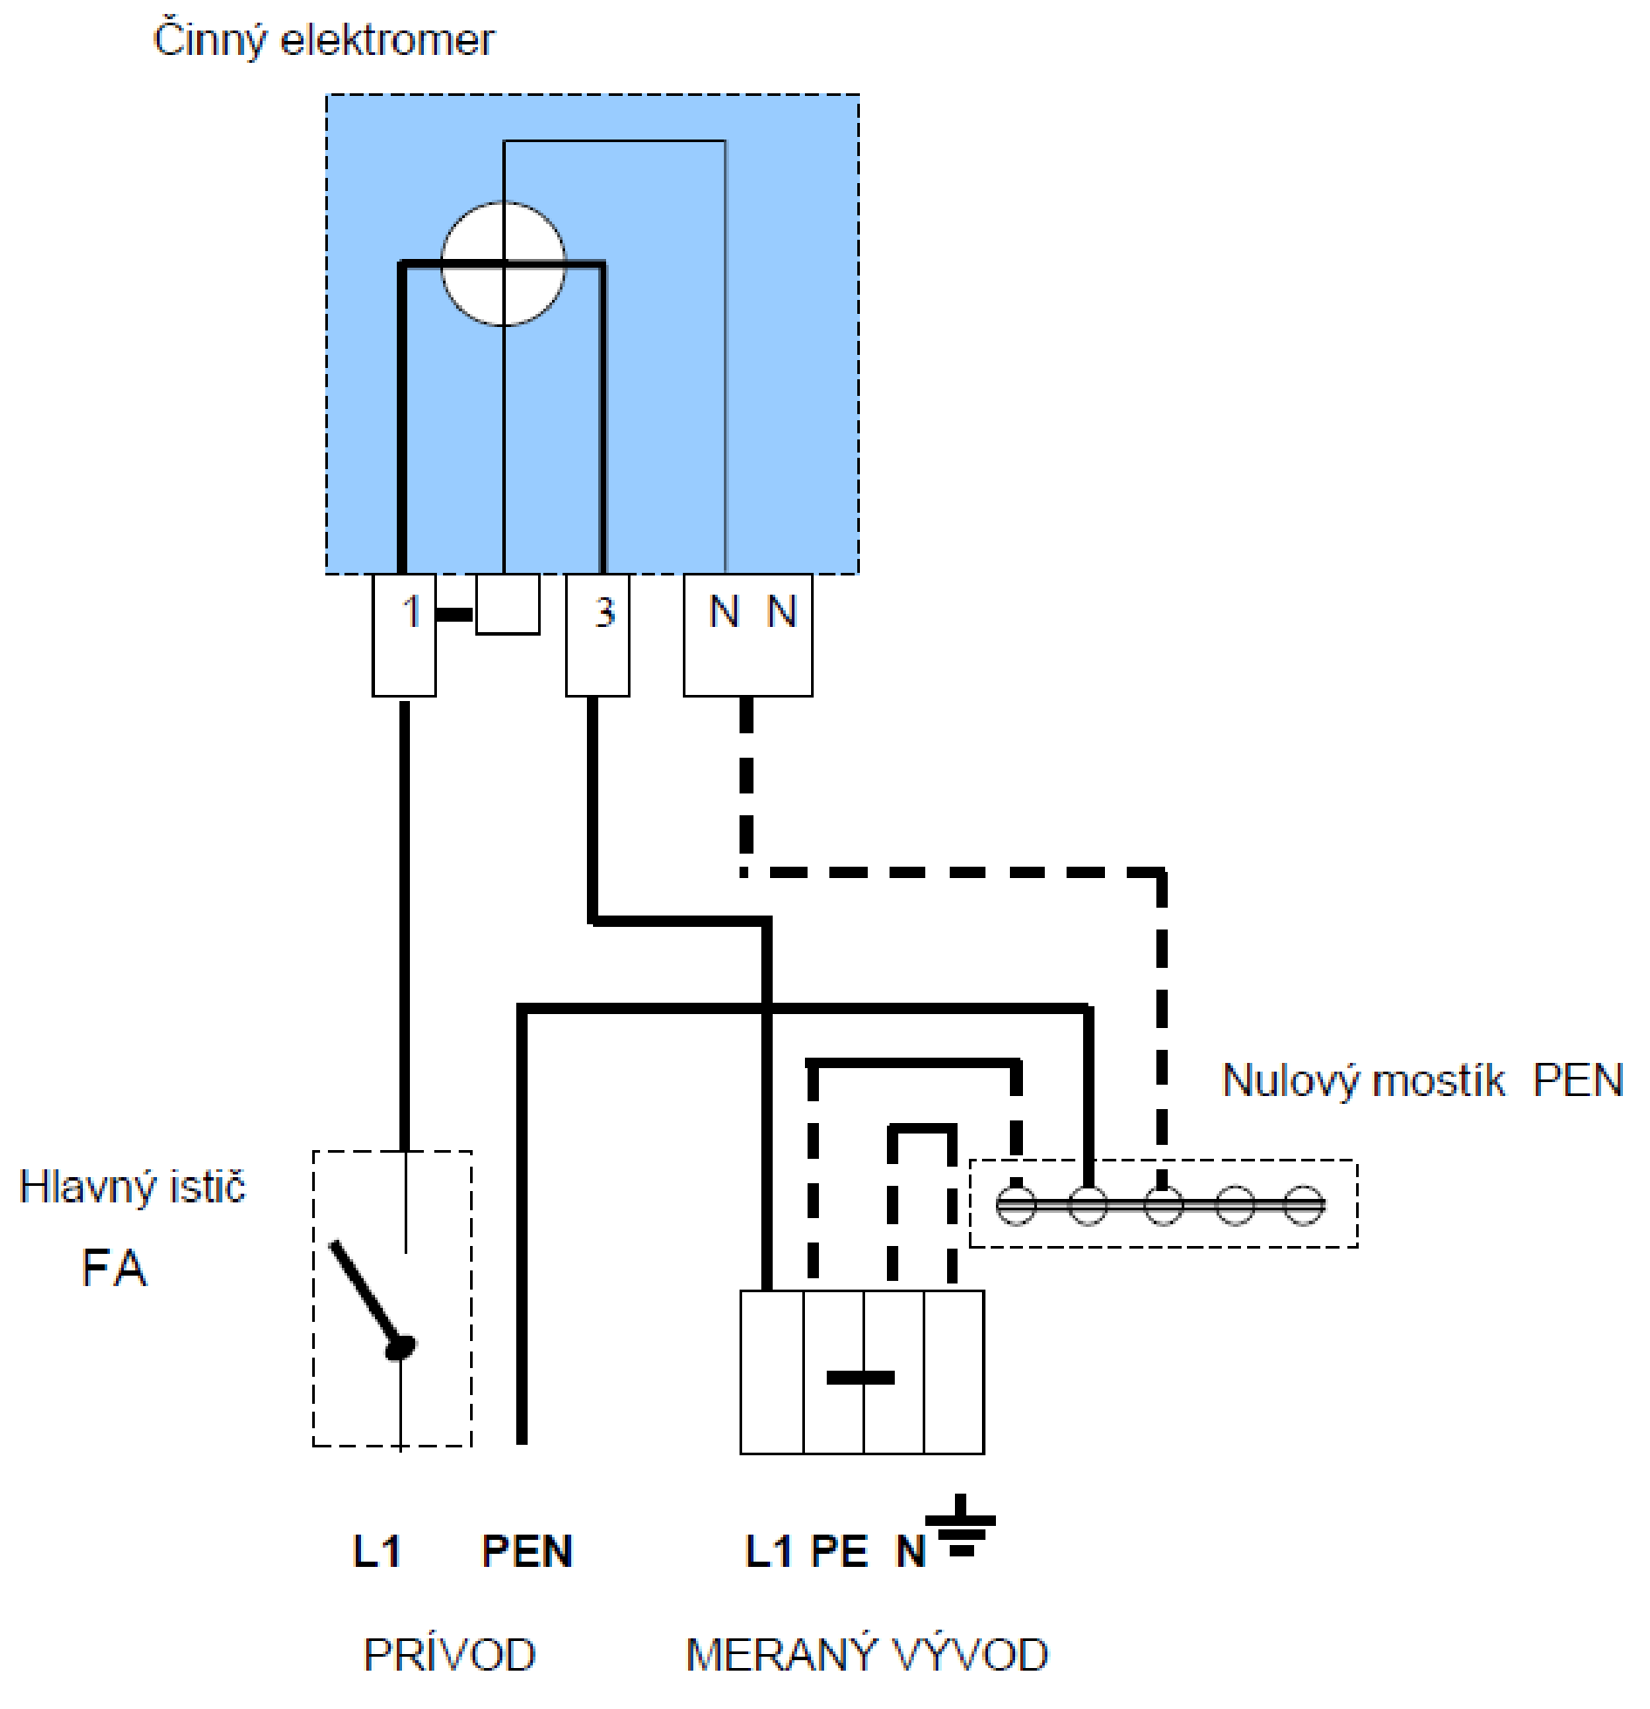

PRÍLOHA Č. 2

ZAPOJENIE PRIAMEHO MERANIA -TROJFÁZOVÝ ELEKTROMER (NN)

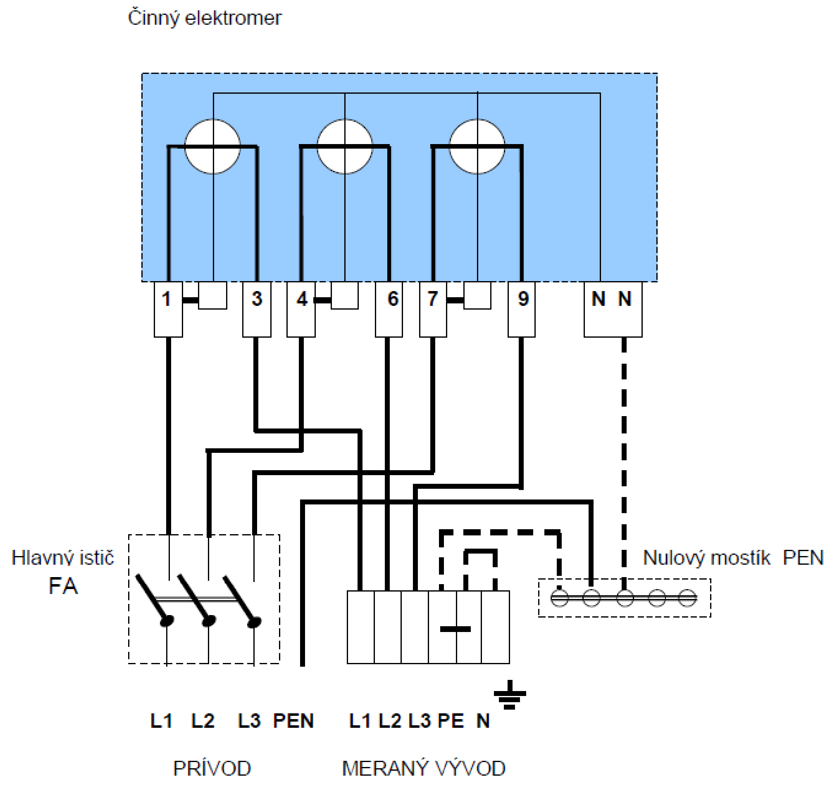

PRÍLOHA Č. 3

ZAPOJENIE POLOPRIAMEHO MERANIA

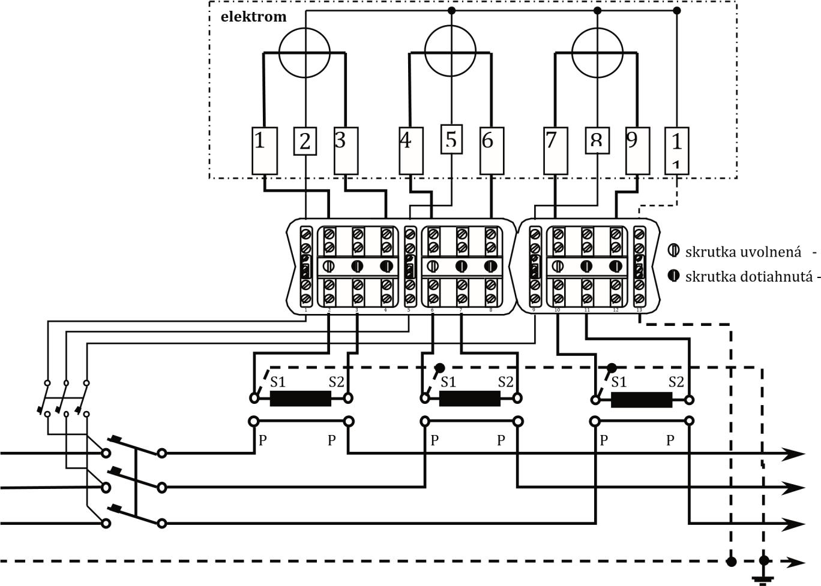

PRÍLOHA Č. 4

ZAPOJENIE NEPRIAMEHO MERANIA

